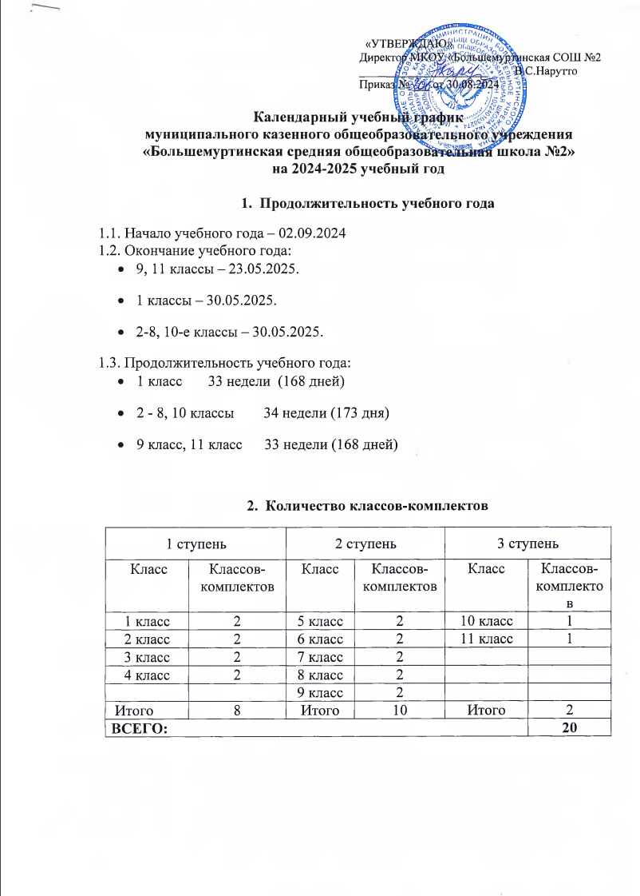

- Регламентирование образовательного процесса на учебный год
3.1. Продолжительность учебных четвертей для 1 классов

Четверти | Дата |  | Продолжительность (количество учебных недель, дней)
Четверти | начала четверти | окончания четверти | Продолжительность (количество учебных недель, дней)
1-ая четверть | 02.09.2024 | 25.10.2024 | 8 недель (40 дней) *
2-ая четверть | 05.11.2024 | 28.12.2024 | 8 недель (40 дней)
3-ая четверть | 09.01.2025 | 21.03.2025 | 9 недель 2 дня (52 дня) **
4-ая четверть | 31.03.2025 | 30.05.2025 | 8 недель 1 день (41 дней) ***
ВСЕГО: с учетом дополнительных каникул |  |  | 33 недели 3 дня (168 дней)

3.2. Продолжительность учебных четвертей для 2-8, 10 классов

Четверти | Дата |  | Продолжительность (количество учебных недель, дней)
Четверти | начала четверти | окончания четверти | Продолжительность (количество учебных недель, дней)
1-ая четверть | 02.09.2024 | 25.10.2024 | 8 недель (40 дней) *
2-ая четверть | 05.11.2024 | 28.12.2024 | 8 недель (40 дней)
3-ая четверть | 09.01.2025 | 21.03.2025 | 10 недель 2 дня (52 дня) **
4-ая четверть | 31.03.2025 | 30.05.2025 | 8 недель 1 день (41 дней) ***
ВСЕГО: |  |  | 34 недели 3 дня (173 дня)

3.3. Продолжительность учебных четвертей для 9, 11 классов

Четверти | Дата |  | Продолжительность (количество учебных недель, дней)
Четверти | начала четверти | окончания четверти | Продолжительность (количество учебных недель, дней)
1-ая четверть | 02.09.2024 | 25.10.2024 | 8 недель (40 дней) *
2-ая четверть | 05.11.2024 | 28.12.2024 | 8 недель (40 дней)
3-ая четверть | 09.01.2025 | 21.03.2025 | 10 недель 2 дня (52 дня) **
4-ая четверть | 31.03.2025 | 23.05.2025 | 7 недель 1 день (36 дней) ***
ВСЕГО: |  |  | 33 недели 3 дня (168 дней)

3.4. Продолжительность каникул

Каникулы | Дата начала каникул | Дата окончания каникул | Продолжительность (дни)
Осенние | 26.10.2024 | 04.11.2024 | 10 дней
Зимние | 29.12.2024 | 08.01.2025 | 11 дней
Дополнительные каникулы для 1 класса | 10.02.2025 | 16.02.2025 | 7 дней
Весенние | 22.03.2025 | 30.03.2025 | 9 дней
Летние | 31.05.2025 | 31.08.2025 | 94 дня

3.5. Праздничные и каникулярные дни:
4.11.2024 - День народного единства (каникулярный день);
28.12.2024 рабочий день (суббота) за 30.12
* 23.02.2025 (воскресенье) - День защитника Отечества, переносится на 08.05.;
* 08.03.2025 (суббота)- Международный женский день, переносится на 13.06;
**01.05.2025 (четверг) - Праздник весны и труда;
**09.05.2025(пятница) - День Победы;

- Регламентирование образовательного процесса на неделю.
4.1. Продолжительность рабочей недели:
5-ти дневная рабочая неделя в 1-11-х классах

5.Регламентирование образовательного процесса на день.
Школа работает в одну смену. Начало занятий – 8.30.

- Продолжительность уроков
1 класс – 35 минут (I полугодие), 40 минут (II полугодие).
2-11 классы – 45 минут.

- Режим учебных занятий
№ | Урок | Перемена
1. | 8.30 – 9.15 | 9.15 – 9.25
2. | 9.25 – 10.10 | 10.10 –10.25
3. | 10.25 – 11.10 | 11.10 – 11.30
4. | 11.30 – 12.15 | 12.15 – 12.30
5. | 12.30 – 13.15 | 13.15 – 13.30
6. | 13.30 – 14.15 | 14.15 – 14.25
7. | 14.25 – 15.10

- Период промежуточной аттестации обучающихся
Период промежуточной аттестации для каждой параллели (кроме 1-х классов) в каждой четверти и полугодии начинается за 7 – 10 учебных дней до окончания четверти или полугодия.
Промежуточная аттестация в переводных классах (2-8 классы) проводится в срок с 10 мая по 25 мая без прекращения образовательного процесса.
- Проведение государственной (итоговой) аттестации в 9-11х классах
Сроки проведения государственной (итоговой) аттестации обучающихся устанавливаются Федеральной службой по надзору в сфере образования и науки РФ.
- Организация приема граждан руководством учреждения
Ф.И.О. | Должность | День недели | Время
Нарутто Валентина Александровна | Директор школы | Понедельник | С 14-00 до 17-00
Пахмулова Ольга Александровна | Заместитель директора по УВР | Вторник | С 14-00 до 17-00
Михайлова Наталья Степановна | Заместитель директора по ВР | Четверг | С 14-00 до 17-00

